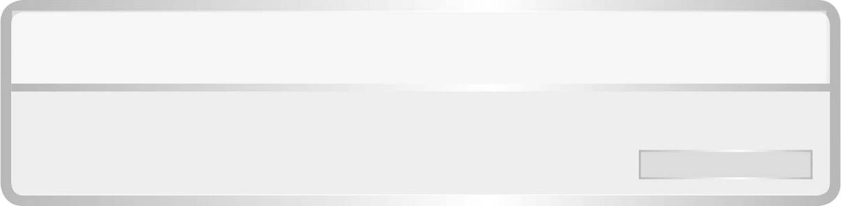
ปรากฏการณ์ของโลก

หน่วยการเรียนรู้ที่ 7
เวลาเรียน 6 ชั่วโมง

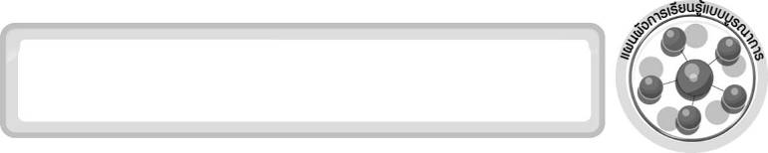
แผนผังการเรียนรู้แบบบูรณาการ

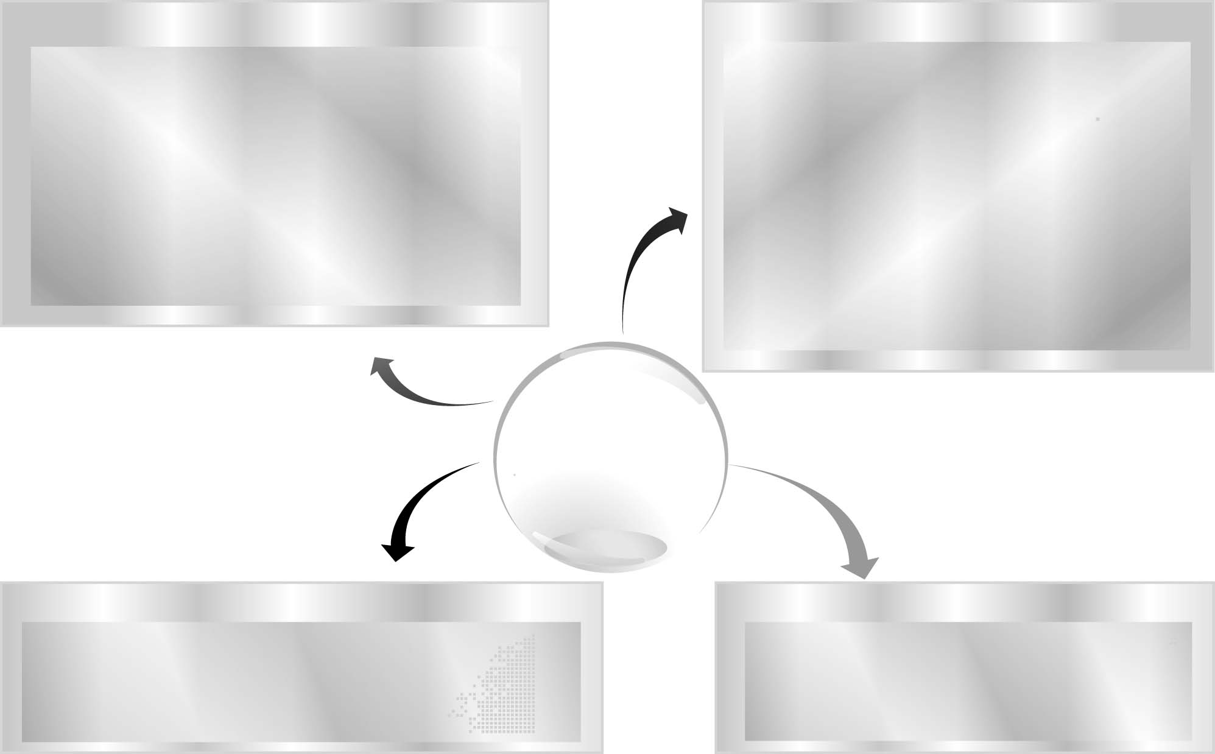
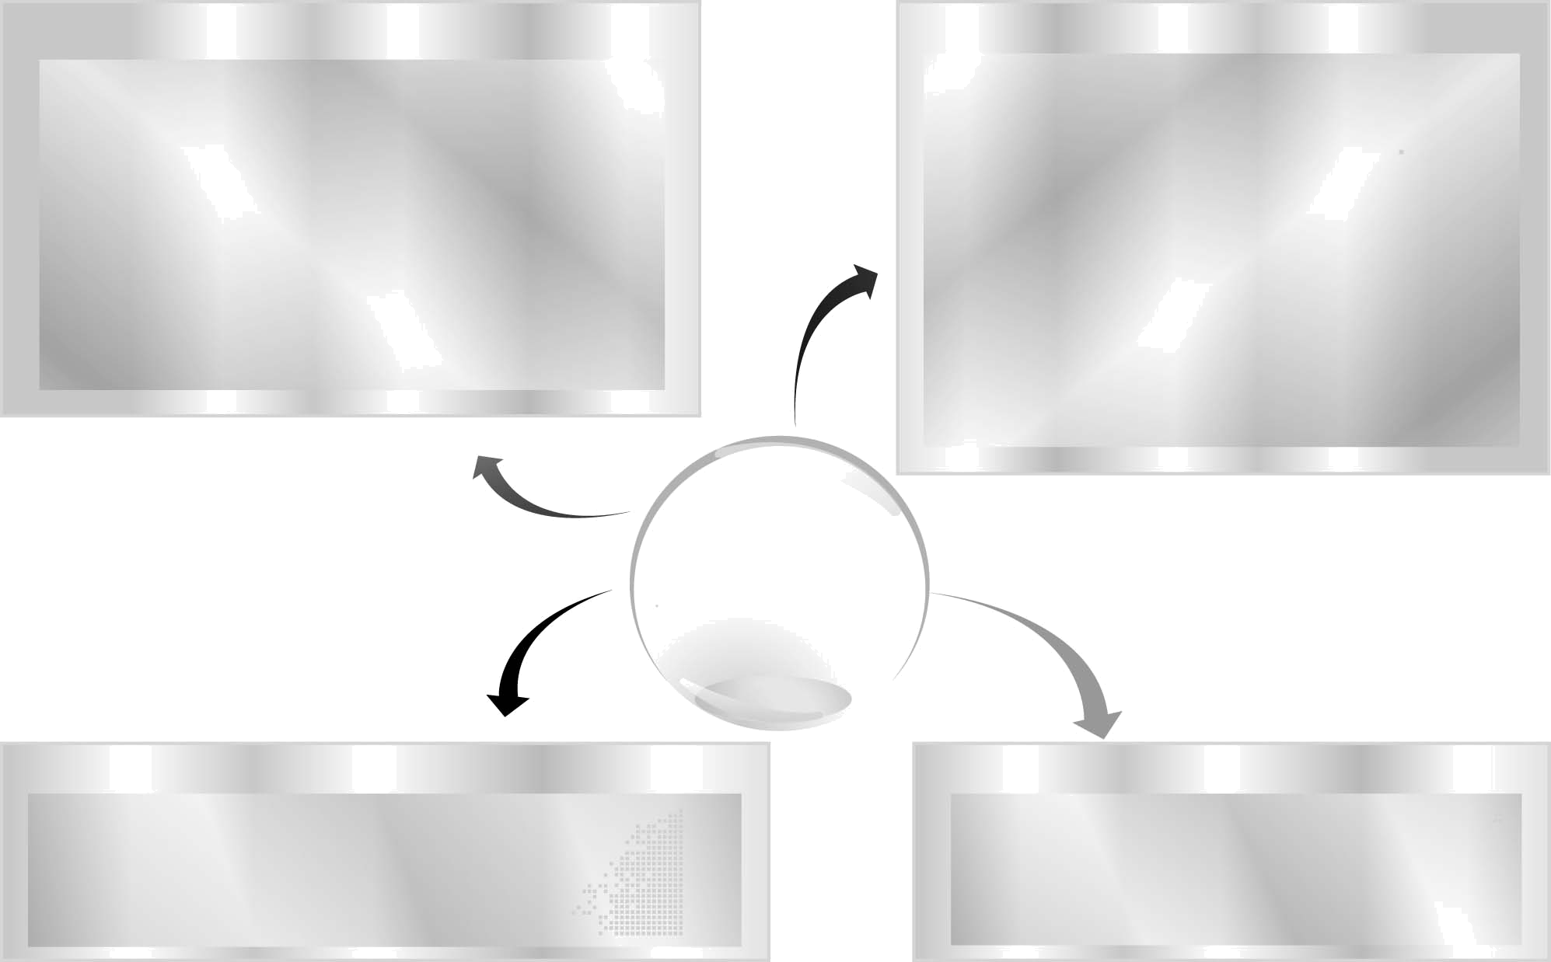
วิทยาศาสตร์
▪ การเกิดฤดูกาล
▪ ข้างขึ้น ข้างแรม
▪ จันทรุปราคาและสุริยุปราคา

ภาษาไทย
▪ ฟังแสดงความคิดเห็น ฟังสรุปสาระสำคัญ และจับใจความ
▪ พูดแสดงความคิดเห็น และตอบคำถาม
▪ อ่านและสะกดคำถูกต้อง
▪ เขียนตอบคำถามกิจกรรมการทดลอง

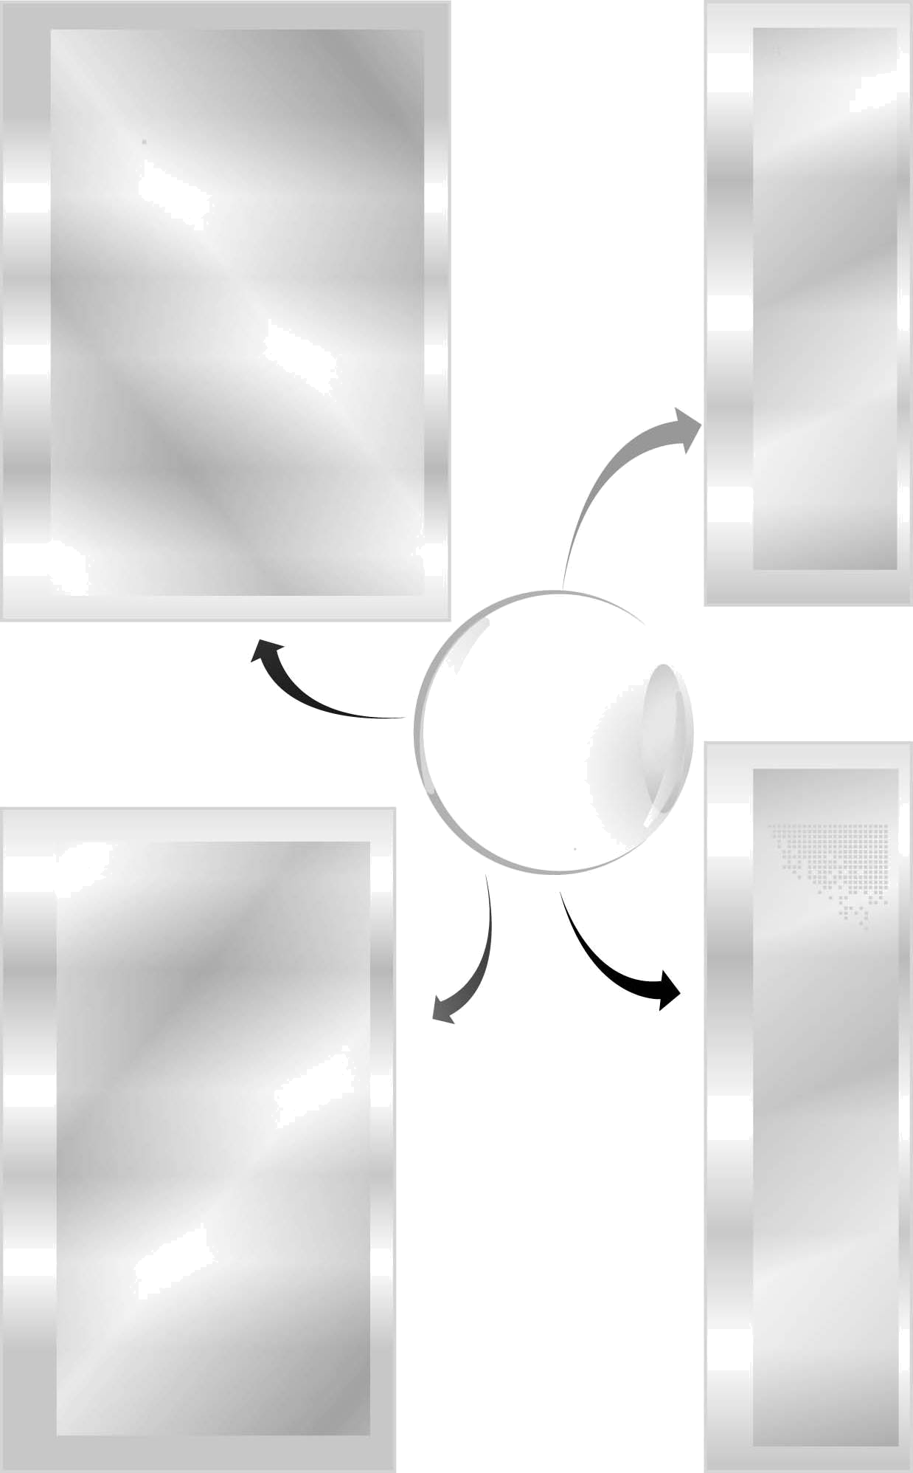
ภาษาต่างประเทศ
▪ คำศัพท์สำคัญเกี่ยวกับปรากฏการณ์ของโลก
ทางด้านดาราศาสตร์
ฤดู (season)
คืนวันเพ็ญ (full moon)
คืนเดือนมืด (new moon)
สุริยุปราคา (solar eclipse)

ปรากฏการณ์
ของโลก

สังคมศึกษา ศาสนา และวัฒนธรรม
▪ การกำหนดฤดูกาลตามหลักภูมิศาสตร์

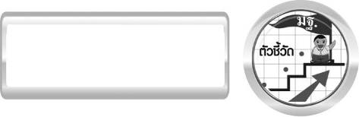
ตัวชี้วัด

1. ว 7.1 ป.6/1 สร้างแบบจำลองและอธิบายการเกิดฤดู ข้างขึ้น ข้างแรม สุริยุปราคา จันทรุปราคา และนำความรู้ไปใช้ประโยชน์
2. ว 8.1 ป.6/1 ตั้งคำถามเกี่ยวกับประเด็น หรือเรื่อง หรือสถานการณ์ที่จะศึกษาตามที่กำหนดให้และตามความสนใจ
3. ว 8.1 ป.6/2 วางแผนการสังเกต เสนอการสำรวจตรวจสอบ หรือศึกษาค้นคว้า และคาดการณ์สิ่งที่จะพบจากการสำรวจตรวจสอบ
4. ว 8.1 ป.6/3 เลือกอุปกรณ์ และวิธีการสำรวจตรวจสอบที่ถูกต้องเหมาะสมให้ได้ผลที่ครอบคลุมและเชื่อถือได้
5. ว 8.1 ป.6/4 บันทึกข้อมูลในเชิงปริมาณและคุณภาพ วิเคราะห์ และตรวจสอบผลกับสิ่งที่คาดการณ์ไว้ นำเสนอผล และข้อสรุป
6. ว 8.1 ป.6/5 สร้างคำถามใหม่เพื่อการสำรวจตรวจสอบต่อไป
7. ว 8.1 ป.6/6 แสดงความคิดเห็นอย่างอิสระ อธิบาย ลงความเห็นและสรุปสิ่งที่ได้เรียนรู้
8. ว 8.1 ป.6/7 บันทึกและอธิบายผลการสำรวจตรวจสอบตามความเป็นจริง มีเหตุผลและมีประจักษ์พยานอ้างอิง
9. ว 8.1 ป.6/8 นำเสนอ จัดแสดงผลงาน โดยอธิบายด้วยวาจา และเขียนรายงานแสดงกระบวนการและผลของงานให้ผู้อื่นเข้าใจ

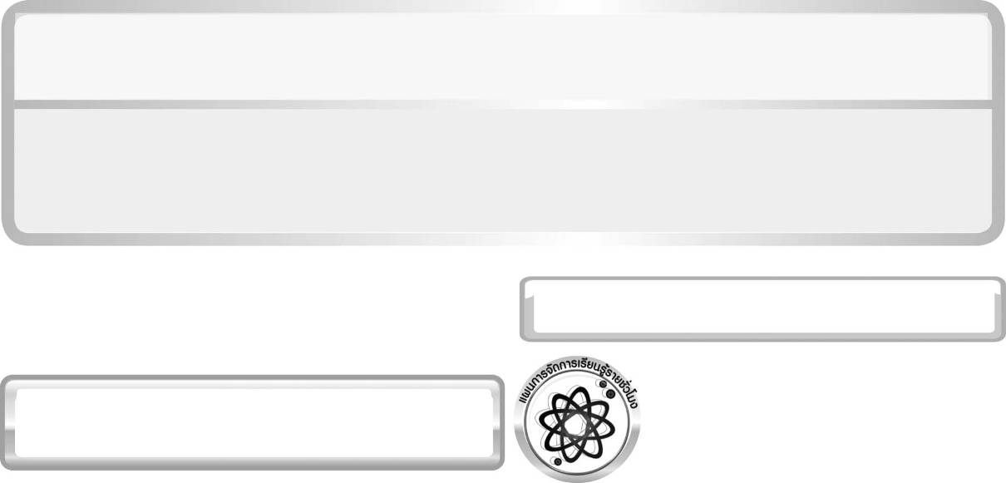
หน่วยการเรียนรู้ที่ 7 ปรากฏการณ์ของโลก

แผนการจัดการเรียนรู้ที่ 1 การเกิดฤดูกาล (1)

ชั้นประถมศึกษาปีที่ 6 เวลา 1 ชั่วโมง

แผนการจัดการเรียนรู้รายชั่วโมง

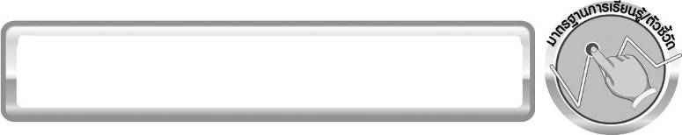
มาตรฐานการเรียนรู้/ตัวชี้วัด

มาตรฐานการเรียนรู้
มาตรฐาน ว 7.1 เข้าใจวิวัฒนาการของระบบสุริยะ กาแล็กซี และเอกภพ การปฏิสัมพันธ์ภายในระบบสุริยะและผลต่อสิ่งมีชีวิตบนโลก มีกระบวนการสืบเสาะหาความรู้และจิตวิทยาศาสตร์ สื่อสาร สิ่งที่เรียนรู้และนำความรู้ไปใช้ประโยชน์
ตัวชี้วัด
ว 7.1 ป.6/1 สร้างแบบจำลองและอธิบายการเกิดฤดู ข้างขึ้น ข้างแรม สุริยุปราคา จันทรุปราคา และนำความรู้ไปใช้ประโยชน์

มาตรฐานการเรียนรู้
มาตรฐาน ว 8.1 ใช้กระบวนการทางวิทยาศาสตร์และจิตวิทยาศาสตร์ในการสืบเสาะหาความรู้ การแก้ปัญหา รู้ว่าปรากฏการณ์ทางธรรมชาติที่เกิดขึ้นส่วนใหญ่มีรูปแบบที่แน่นอน สามารถอธิบายและตรวจสอบได้ภายใต้ข้อมูลและเครื่องมือที่มีอยู่ในช่วงเวลานั้น ๆ เข้าใจว่าวิทยาศาสตร์ เทคโนโลยี สังคม และสิ่งแวดล้อม มีความเกี่ยวข้องสัมพันธ์กัน
ตัวชี้วัด
1. ว 8.1 ป.6/1 ตั้งคำถามเกี่ยวกับประเด็น หรือเรื่อง หรือสถานการณ์ ที่จะศึกษา
ตามที่กำหนดให้และตามความสนใจ
2. ว 8.1 ป.6/2 วางแผนการสังเกต เสนอการสำรวจตรวจสอบ หรือศึกษาค้นคว้า และคาดการณ์สิ่งที่จะพบจากการสำรวจตรวจสอบ
3. ว 8.1 ป.6/3 เลือกอุปกรณ์ และวิธีการสำรวจตรวจสอบที่ถูกต้องเหมาะสมให้ได้ผลที่ครอบคลุมและเชื่อถือได้
4. ว 8.1 ป.6/4 บันทึกข้อมูลในเชิงปริมาณและคุณภาพ วิเคราะห์ และตรวจสอบผลกับ สิ่งที่คาดการณ์ไว้ นำเสนอผลและข้อสรุป
5. ว 8.1 ป.6/5 สร้างคำถามใหม่เพื่อการสำรวจตรวจสอบต่อไป
6. ว 8.1 ป.6/6 แสดงความคิดเห็นอย่างอิสระ อธิบาย ลงความเห็นและสรุปสิ่งที่ได้เรียนรู้
7. ว 8.1 ป.6/7 บันทึกและอธิบายผลการสำรวจตรวจสอบตามความเป็นจริง มีเหตุผล และมีประจักษ์พยานอ้างอิง
8. ว 8.1 ป.6/8 นำเสนอ จัดแสดงผลงานโดยอธิบายด้วยวาจา และเขียนรายงานแสดงกระบวนการและผลของงานให้ผู้อื่นเข้าใจ

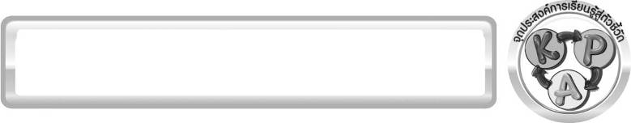
จุดประสงค์การเรียนรู้สู่ตัวชี้วัด

1. ทดลองและสรุปผลการทดลองเกี่ยวกับผลจากการที่โลกโคจรรอบดวงอาทิตย์ได้ (P)
2. อธิบายการเกิดฤดูกาลในซีกโลกเหนือและซีกโลกใต้ได้ (K)
3. อธิบายการเกิดฤดูกาลในประเทศไทยได้ (K)
4. เป็นคนช่างสังเกต ช่างคิดช่างสงสัย และเป็นผู้ที่มีความกระตือรือร้นในการเสาะแสวงหาความรู้ (A)


สาระสำคัญ

ฤดูกาลเป็นปรากฏการณ์ที่เกิดขึ้นเนื่องจากโลกโคจรรอบดวงอาทิตย์ โดยแกนหมุนของโลก
ทำมุม 23 องศาจากแนวตั้งฉากกับระนาบทางโคจรของโลก ทำให้ตำแหน่งต่าง ๆ บนโลกได้รับแสงและความร้อนจากดวงอาทิตย์ไม่เท่ากัน เกิดเป็นฤดูกาลต่าง ๆ ในซีกโลกเหนือและซีกโลกใต้มี 4 ฤดู คือ ฤดูร้อน ฤดูใบไม้ร่วง ฤดูหนาว และฤดูใบไม้ผลิ
1
2
ประเทศไทยซึ่งอยู่บริเวณเส้นศูนย์สูตรได้รับแสงและความร้อนจากดวงอาทิตย์ตลอดทั้งปีประเทศไทยเกือบทุกภาคจะมี 3 ฤดู คือ ฤดูฝน ฤดูหนาว และฤดูร้อน ยกเว้นภาคใต้มีแต่ฤดูฝนและ ฤดูร้อน

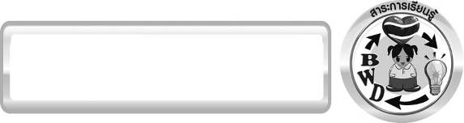
สาระการเรียนรู้

การเกิดฤดูกาล

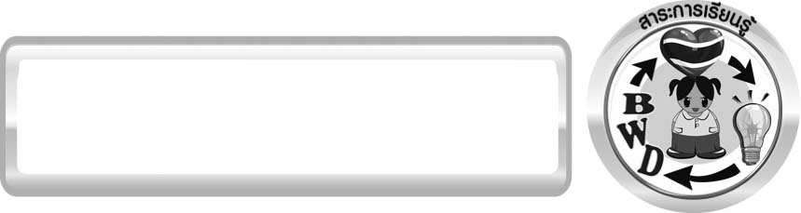

สมรรถนะสำคัญของผู้เรียน
1. ความสามารถในการสื่อสาร
▪ การอธิบาย การเขียน การพูดหน้าชั้นเรียน
2. ความสามารถในการคิด
▪ การสังเกต การคิดวิเคราะห์ การสร้างคำอธิบาย การสื่อความหมาย การทำกิจกรรมทดลองโดยใช้กระบวนการทางวิทยาศาสตร์
3. ความสามารถในการแก้ปัญหา
▪ การแก้ปัญหาขณะปฏิบัติกิจกรรม

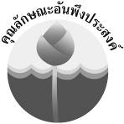
คุณลักษณะอันพึงประสงค์

ใฝ่เรียนรู้
ตัวชี้วัดที่ 4.1 ตั้งใจ เพียรพยายามในการเรียนและเข้าร่วมกิจกรรมการเรียนรู้

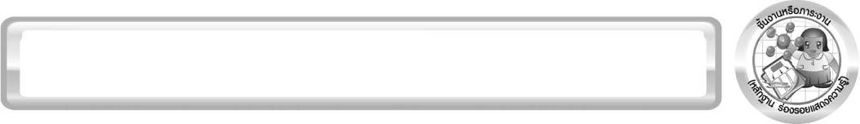
ชิ้นงานหรือภาระงาน (หลักฐาน ร่องรอยแสดงความรู้)

(-)

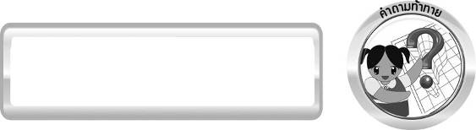
คำถามท้าทาย

1
2
การที่โลกโคจรรอบดวงอาทิตย์ โดยแกนหมุนของโลกเอียง 23 องศา จากแนวตั้งฉากกับระนาบทางโคจร ทำให้เกิดผลอย่างไร


การจัดกิจกรรมการเรียนรู้

ขั้นที่ 1 สร้างความสนใจ (engagement) (5 นาที)
1. ครูนำสนทนาเกี่ยวกับการเคลื่อนที่ของโลก ซึ่งโลกจะมีการเคลื่อนที่โดยหมุนรอบตัวเองไปพร้อมกับการโคจรรอบดวงอาทิตย์ ขณะที่โลกโคจรรอบดวงอาทิตย์แกนหมุนของโลกจะเอียง 23 องศา
จากแนวตั้งฉากกับระนาบทางโคจร แล้วตั้งประเด็นปัญหาดังนี้
1
2
1
2
1.1 การที่โลกโคจรรอบดวงอาทิตย์ โดยแกนหมุนของโลกเอียง 23 องศา จากแนวตั้งฉากกับระนาบทางโคจร ทำให้เกิดผลอย่างไร (ทำให้เกิดฤดูกาลต่าง ๆ )
2. ให้นักเรียนศึกษาแผนภาพแนววงโคจรของโลกรอบดวงอาทิตย์ และตารางช่วงวันที่เข้าสู่ฤดูกาลต่าง ๆ ในรอบ 1 ปี แล้วตั้งประเด็นปัญหาดังนี้
2.1 นักเรียนคิดว่าฤดูกาลคืออะไร เกิดจากอะไร (ฤดูกาล เกิดจากการที่โลกโคจรรอบ ดวงอาทิตย์ในรอบ 1 ปี โดยที่แกนหมุนของโลกเอียงทำมุม 23 องศา จากแนวตั้งฉากกับระนาบ
ทางโคจรของโลก ทำให้ตำแหน่งต่าง ๆ บนพื้นโลกได้รับพลังงานแสงและความร้อนจากดวงอาทิตย์ ไม่เท่ากัน บริเวณที่ได้รับแสงมากต่อเนื่องกันเป็นเวลานานเรียกว่า ฤดูร้อน ส่วนบริเวณที่ได้รับ แสงน้อยต่อเนื่องกันเป็นเวลานาน เรียกว่า ฤดูหนาว)
1
2

ขั้นที่ 2 สำรวจและค้นหา (exploration) (20 นาที)
1. ครูอธิบายขั้นตอนและวิธีการทำกิจกรรมที่ 7.1 เรื่อง ผลจากการที่โลกโคจรรอบดวงอาทิตย์ ในใบงานที่ 56 ให้นักเรียนฟังให้เข้าใจอย่างชัดเจน โดยเขียนขั้นตอนลงในกระดาษฟลิปชาร์ต และนำขึ้นหน้ากระดาน
2. ให้นักเรียนร่วมกันอภิปรายก่อนการทำกิจกรรม เพื่อนำไปสู่แนวคิดเกี่ยวกับการตั้งสมมุติฐาน
การกำหนดปัญหาเชิงปฏิบัติการ และวัตถุประสงค์ของกิจกรรม โดยครูถามคำถามก่อนทำกิจกรรมดังนี้
2.1 การทดลองนี้มีวัตถุประสงค์อะไร (เพื่อศึกษาผลจากการที่โลกโคจรรอบดวงอาทิตย์ โดยแกนหมุนของโลกเอียง 23 องศา จากแนวตั้งฉากกับระนาบทางโคจร)
1
2
2.2 นักเรียนคิดว่าการเคลื่อนที่ของโลกรอบดวงอาทิตย์ บริเวณต่าง ๆ บนโลกจะได้รับ แสงดวงอาทิตย์เท่ากันหรือไม่ อย่างไร (ไม่เท่ากัน บริเวณที่หันเข้าหาดวงอาทิตย์จะได้รับแสงจาก ดวงอาทิตย์มากกว่าบริเวณตรงข้าม)
จากนั้นให้นักเรียนตอบคำถามก่อนทำกิจกรรมในใบงานที่ 56
3. ให้นักเรียนแต่ละกลุ่มทำกิจกรรมที่ 7.1 เรื่อง ผลจากการที่โลกโคจรรอบดวงอาทิตย์ พร้อมทั้งบันทึกผลการทำกิจกรรมในใบงานที่ 56 โดยครูคอยดูแลแนะนำอย่างใกล้ชิด

ขั้นที่ 3 อธิบายและลงข้อสรุป (explanation) (20 นาที)
1. ให้ผู้แทนนักเรียนแต่ละกลุ่มนำเสนอผลการทำกิจกรรมหน้าชั้นเรียนเพื่อเป็นการแลกเปลี่ยนเรียนรู้
ซึ่งกันและกัน
2. ให้นักเรียนร่วมกันอภิปรายเกี่ยวกับผลการทำกิจกรรม โดยครูถามคำถามหลังทำกิจกรรมดังนี้
1
2
2.1 ถ้าโลกโคจรรอบดวงอาทิตย์ โดยแกนหมุนของโลกทำมุม 23 องศา จากแนวตั้งฉากกับระนาบทางโคจรของโลก
2.1.1 เมื่อโลกอยู่ ณ ตำแหน่งที่ 1 บริเวณซีกโลกเหนือและซีกโลกใต้ได้รับปริมาณแสงเท่ากันหรือไม่ อย่างไร (ไม่เท่ากัน บริเวณซีกโลกเหนือได้รับความร้อนและแสงมากกว่าซีกโลกใต้)
1) บริเวณที่ได้รับแสงมากเป็นเวลานาน ควรเป็นฤดูอะไร (ฤดูร้อน)
2) บริเวณที่ได้รับแสงน้อยเป็นเวลานาน ควรเป็นฤดูอะไร (ฤดูหนาว)
2.1.2 เมื่อโลกอยู่ ณ ตำแหน่งที่ 3 บริเวณซีกโลกเหนือและซีกโลกใต้ได้รับปริมาณแสงเท่ากันหรือไม่ อย่างไร (ไม่เท่ากัน บริเวณซีกโลกใต้ได้รับความร้อนและแสงมากกว่าซีกโลกเหนือ)
1) บริเวณซีกโลกใต้ควรเป็นฤดูอะไร (ฤดูร้อน)
2) บริเวณซีกโลกเหนือควรเป็นฤดูอะไร (ฤดูหนาว)
2.1.3 เมื่อโลกอยู่ ณ ตำแหน่งที่ 2 และ 4 บริเวณเส้นศูนย์สูตร บริเวณซีกโลกเหนือและซีกโลกใต้ได้รับปริมาณแสงเท่ากันหรือไม่ บริเวณที่ได้รับแสงมากที่สุดคือบริเวณใด (ไม่เท่ากัน บริเวณเส้นศูนย์สูตรได้รับแสงมากที่สุด)
2.1.4 ตลอดทั้งปี ฤดูกาลบริเวณซีกโลกเหนือและซีกโลกใต้เหมือนกันหรือ แตกต่างกันอย่างไร (แตกต่างกัน ถ้าบริเวณซีกโลกเหนือเป็นฤดูหนาว บริเวณซีกโลกใต้จะเป็นฤดูร้อน ถ้าบริเวณซีกโลกเหนือเป็นฤดูร้อน บริเวณซีกโลกใต้จะเป็นฤดูหนาว ฤดูในบริเวณซีกโลกเหนือและ ซีกโลกใต้จะตรงข้ามกัน)
2.2 ถ้าโลกโคจรรอบดวงอาทิตย์โดยแกนหมุนของโลกตั้งฉากกับระนาบทางโคจรของโลก
2.2.1 เมื่อโลกอยู่ ณ ตำแหน่งที่ 1 และ 3 บริเวณซีกโลกเหนือและซีกโลกใต้ได้รับปริมาณแสงเท่ากันหรือไม่ (เท่ากัน)
2.2.2 เมื่อโลกอยู่ ณ ตำแหน่งที่ 2 และ 4 บริเวณซีกโลกเหนือและซีกโลกใต้ได้รับปริมาณแสงเท่ากันหรือไม่ (เท่ากัน)
2.2.3 การที่บริเวณซีกโลกเหนือและซีกโลกใต้ได้รับปริมาณแสงเท่ากันตลอดทั้งปี
จะมีฤดูกาลเกิดขึ้นหรือไม่ (ไม่เกิดขึ้น)
2.3 สรุปผลการทดลองนี้ได้อย่างไร (การที่โลกโคจรรอบดวงอาทิตย์โดยแกนหมุนของโลกเอียง 23 องศา จากแนวตั้งฉากกับระนาบทางโคจรของโลก ทำให้เกิดฤดูกาล)
1
2
จากนั้นให้นักเรียนตอบคำถามหลังทำกิจกรรมในใบงานที่ 56
3. ให้นักเรียนร่วมกันสรุปผลการทำกิจกรรมให้ได้ประเด็นตามจุดประสงค์การเรียนรู้
4. ให้นักเรียนสรุปความรู้ด้วยตนเองให้ได้ประเด็นดังนี้ การที่โลกโคจรรอบดวงอาทิตย์
โดยแกนหมุนของโลกเอียง 23 องศา จากแนวตั้งฉากกับระนาบทางโคจรของโลกทำให้เกิดฤดูกาล
โดยซีกโลกเหนือและซีกโลกใต้มี 4 ฤดู คือ ฤดูร้อน ฤดูใบไม้ร่วง ฤดูหนาว และฤดูใบไม้ผลิ สำหรับประเทศไทยเกือบทุกภาคจะมี 3 ฤดู คือ ฤดูฝน ฤดูหนาว และฤดูร้อน ยกเว้นภาคใต้จะมีแค่ฤดูฝนและฤดูร้อน
1
2
5. ครูถามคำถามเพิ่มเติมเพื่อพัฒนาสมรรถนะสำคัญด้านการคิดของนักเรียนดังนี้
5.1 ฤดูกาลเกิดจากอะไร (ฤดูกาล เกิดจากการที่โลกโคจรรอบดวงอาทิตย์ในรอบ 1 ปี โดยที่
แกนหมุนของโลกเอียงทำมุม 23 องศา จากแนวตั้งฉากกับระนาบทางโคจรของโลก ทำให้ตำแหน่งต่าง ๆ
บนพื้นโลกได้รับพลังงานแสงและความร้อนจากดวงอาทิตย์ไม่เท่ากัน)
1
2

ขั้นที่ 4 ขยายความรู้ (elaboration) (10 นาที)
1. ให้นักเรียนสังเกตภาพแล้วตอบคำถาม
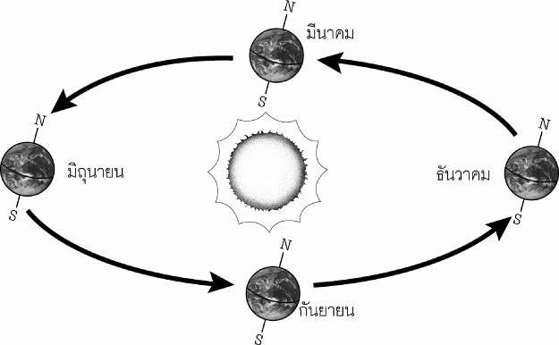

N หมายถึง ขั้วโลกเหนือ
S หมายถึง ขั้วโลกใต้
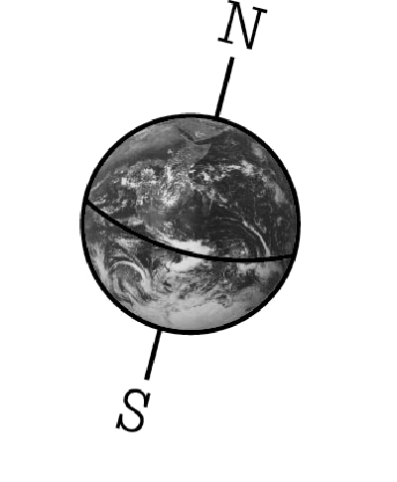

1.1 เดือนมิถุนายน
1) บริเวณที่ได้รับแสงจากดวงอาทิตย์มากที่สุดคือบริเวณใด (บริเวณซีกโลกเหนือ)
2) เป็นฤดูอะไรในประเทศสหรัฐอเมริกาซึ่งอยู่เหนือเส้นศูนย์สูตร (ฤดูร้อน)
3) เป็นฤดูอะไรในประเทศออสเตรเลียซึ่งอยู่ใต้เส้นศูนย์สูตร (ฤดูหนาว)
1.2 เดือนกันยายน
1) บริเวณที่ได้รับแสงจากดวงอาทิตย์มากที่สุดคือบริเวณใด (บริเวณเส้นศูนย์สูตร)
2) ต้นไม้ในประเทศสหรัฐอเมริกาได้รับแสงน้อยลงจะมีลักษณะอย่างไร ตรงกับฤดูอะไร (ใบไม้จะร่วงเพื่อลดการคายน้ำ)
3) ต้นไม้ในประเทศออสเตรเลียจะมีลักษณะอย่างไร ตรงกับฤดูอะไร (ต้นไม้เริ่มผลิใบ
ตรงกับฤดูใบไม้ผลิ)

1.3 เดือนธันวาคม
1) ซีกโลกใต้จะหันเข้าหาดวงอาทิตย์ เป็นฤดูอะไรในประเทศออสเตรเลีย (ฤดูร้อน)
2) ตรงกับฤดูอะไรในประเทศสหรัฐอเมริกา (ฤดูหนาว)
1.4 เดือนมีนาคม
1) บริเวณที่ได้รับแสงจากดวงอาทิตย์มากที่สุดคือบริเวณใด (บริเวณเส้นศูนย์สูตร)
2) ต้นไม้ในประเทศสหรัฐอเมริกาจะมีลักษณะอย่างไร ตรงกับฤดูอะไร (ต้นไม้เริ่มผลิใบ ตรงกับฤดูใบไม้ผลิ)
3) ต้นไม้ในประเทศออสเตรเลียจะมีลักษณะอย่างไร ตรงกับฤดูอะไร (ใบไม้จะร่วง ตรงกับฤดูใบไม้ร่วง)
1.5 ใน 1 ปี มีฤดูต่าง ๆ กี่ฤดู อะไรบ้าง (มี 4 ฤดู คือ ฤดูร้อน ฤดูใบไม้ร่วง ฤดูหนาว และ ฤดูใบไม้ผลิ)
1.6 ประเทศไทยอยู่ใกล้เส้นศูนย์สูตร ได้รับแสงจากดวงอาทิตย์ในปริมาณที่พอเหมาะตลอดปี ต้นไม้ไม่ผลัดใบ ประเทศไทยจึงไม่มีฤดูอะไร (ฤดูใบไม้ร่วงและฤดูใบไม้ผลิ)
1.7 ประเทศไทยมีฝนตกในช่วงปลายฤดูร้อนเป็นเวลานาน ประเทศไทยจึงมีกี่ฤดู และฤดูอะไรบ้าง (3 ฤดู คือ ฤดูร้อน ฤดูฝน และฤดูหนาว)

ขั้นที่ 5 ประเมิน (evaluation) (5 นาที)
1. ให้นักเรียนเขียนแสดงความรู้สึกหลังการเรียนในประเด็นต่อไปนี้
▪ สิ่งที่นักเรียนได้เรียนรู้ในวันนี้คืออะไร
▪ นักเรียนเข้าใจเรื่องใดมากที่สุด
▪ นักเรียนมีปัญหาหรือข้อสงสัยในเรื่องใดบ้าง
▪ นักเรียนพึงพอใจกับการเรียนในวันนี้หรือไม่
▪ นักเรียนต้องการให้ครูปรับปรุงการสอนในเรื่องใด
2. ครูประเมินการเรียนรู้ของนักเรียน ดังนี้
2.1 ประเมินทักษะการคิดวิเคราะห์ การสื่อสาร และการทำงานร่วมกับผู้อื่นจากการทำกิจกรรม
2.2 ประเมินความรู้ที่ได้จากการทำกิจกรรม โดยประเมินจากการอภิปรายและสรุปผลการเรียนรู้ โดยใช้แบบประเมินตามสภาพจริง
2.3 ประเมินเจตคติต่อวิธีการเรียนรู้ จากการประเมินตนเองของนักเรียน จากการเขียนแสดงความรู้สึกหลังการเรียน และประเมินคุณลักษณะอันพึงประสงค์

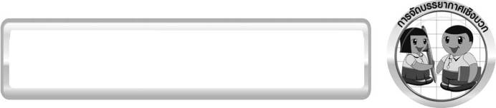
การจัดบรรยากาศเชิงบวก

ครูกระตุ้นให้นักเรียนแสดงความคิดเห็น โดยไม่ต้องกังวลว่าถูกหรือผิด ทำการทดลองตามขั้นตอนวิธีทำได้อย่างอิสระ ไม่ต้องกังวลว่าคำตอบจะต้องเหมือนเพื่อนทุกครั้ง ช่วยกันปรับปรุงแก้ไขได้

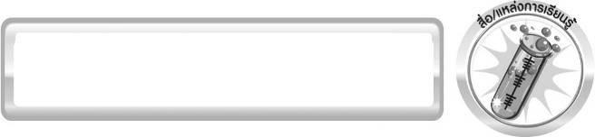
สื่อ/แหล่งการเรียนรู้

- ลูกโลก 1 ลูก
- ตะเกียง 1 ดวง
- ใบงานที่ 56 เรื่อง ผลจากการที่โลกโคจรรอบดวงอาทิตย์
- แผนภาพแนวทางโคจรของโลกรอบดวงอาทิตย์

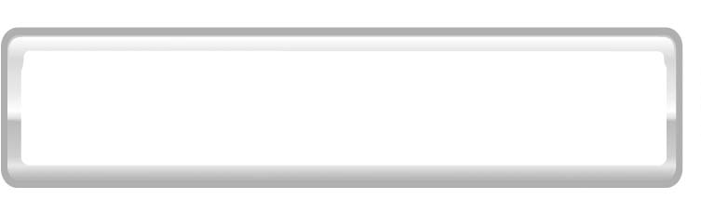

ความรู้เพิ่มเติมสำหรับครู
โลกเกิดจากการรวมตัวของกลุ่มแก๊ส และฝุ่นละอองในอากาศ มีรูปร่างเป็นทรงกลม
ตรงกลางป่องออกเล็กน้อย เปลือกโลกประกอบด้วยน้ำ ดิน และบรรยากาศที่หุ้มโลก
โลกมีการเคลื่อนที่ 2 อย่างคือ 1. หมุนรอบตัวเอง ทำให้เกิดกลางวันและกลางคืน และ 2. โคจรรอบดวงอาทิตย์ ทำให้เกิดฤดูกาลต่าง ๆ
โลกเป็นดาวเคราะห์ดวงหนึ่งในระบบสุริยะ โลกเป็นดาวเคราะห์ที่มีสีสันสวยงามมากที่สุดได้ชื่อว่า ดาวเคราะห์สีฟ้า เนื่องจากมองจากอวกาศจะเห็นสีของมหาสมุทรเป็นสีน้ำทะเล
และผืนแผ่นดินเป็นสีน้ำตาล เหนือเปลือกโลกขึ้นไปเป็นชั้นบรรยากาศ มีก้อนเมฆสีขาว โลกมีมหาสมุทร 3 ใน 4 ส่วน ดังนั้น เมื่อมองจากอวกาศจึงเห็นโลกเป็นสีฟ้าน้ำทะเล

ตาราง ช่วงวันที่เข้าสู่ฤดูกาลต่าง ๆ ในรอบ 1 ปีของซีกโลกเหนือและซีกโลกใต้
21 มีนาคม
ช่วงวัน
ฤดูกาล
21 มิถุนายน
23 กันยายน
22 ธันวาคม
ฤดูทางซีกโลกเหนือ
ใบไม้ผลิ
ใบไม้ร่วง
ฤดูทางซีกโลกใต้
ร้อน
ใบไม้ร่วง
หนาว
หนาว
ใบไม้ผลิ
ร้อน

คำศัพท์ที่สำคัญ

ฤดู (season)
ฤดูร้อน (summer)
ฤดูใบไม้ร่วง (autumn)
ฤดูหนาว (winter)
ฤดูใบไม้ผลิ (spring)

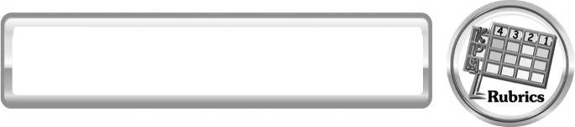
แบบประเมินการเรียนรู้
เกณฑ์การให้คะแนนแบบประเมินการปฏิบัติการทดลองของนักเรียน
ตัวชี้วัด | ระดับคะแนน
ตัวชี้วัด | 4 | 3 | 2 | 1
1. การทดลองตามแผนที่กำหนด | ทดลองตามวิธีการและขั้นตอนที่กำหนดไว้อย่างถูกต้องด้วยตนเอง มีการปรับปรุงแก้ไขเป็นระยะ | ทดลองตามวิธีการและขั้นตอนที่กำหนดไว้ด้วยตนเอง มีการปรับปรุงแก้ไขบ้าง | ทดลองตามวิธีการและขั้นตอนที่กำหนดไว้โดยมีครูหรือผู้อื่นเป็นผู้แนะนำ | ทดลองไม่ถูกต้องตามวิธีการและขั้นตอนที่กำหนดไว้ ไม่มีการปรับปรุงแก้ไข
2. การใช้อุปกรณ์และ/หรือเครื่องมือ | ใช้อุปกรณ์และ/หรือเครื่องมือในการทดลองได้อย่างถูกต้องตามหลักการปฏิบัติและคล่องแคล่ว | ใช้อุปกรณ์และ/หรือเครื่องมือในการทดลองได้อย่างถูกต้องตามหลักการปฏิบัติ แต่ ไม่คล่องแคล่ว | ใช้อุปกรณ์และ/หรือเครื่องมือในการทดลองได้อย่างถูกต้อง โดยมีครูหรือผู้อื่นเป็นผู้แนะนำ | ใช้อุปกรณ์และ/หรือเครื่องมือในการทดลองไม่ถูกต้อง และไม่มีความคล่องแคล่วในการใช้
3. การบันทึกผลการทดลอง | บันทึกผลเป็นระยะอย่างถูกต้อง มีระเบียบ มีการระบุหน่วย มีการอธิบายข้อมูลให้เห็นความเชื่อมโยงเป็นภาพรวม เป็นเหตุเป็นผล และเป็นไปตามการทดลอง | บันทึกผลเป็นระยะอย่างถูกต้อง มีระเบียบ มีการระบุหน่วย มีการอธิบายข้อมูลให้เห็นถึงความสัมพันธ์เป็นไปตามการทดลอง | บันทึกผลเป็นระยะแต่ ไม่เป็นระเบียบ ไม่มีการระบุหน่วยและไม่มีการอธิบายข้อมูลให้เห็นถึงความสัมพันธ์ของการทดลอง | บันทึกผลไม่ครบ ไม่มีการระบุหน่วย และ ไม่เป็นไปตาม การทดลอง
4. การจัดกระทำข้อมูลและการนำเสนอ | จัดกระทำข้อมูลอย่างเป็นระบบ มีการเชื่อมโยงให้เห็นเป็นภาพรวม และนำเสนอด้วยแบบต่าง ๆ อย่างชัดเจน ถูกต้อง | จัดกระทำข้อมูลอย่างเป็นระบบ มีการจำแนกข้อมูลให้เห็นความสัมพันธ์ นำเสนอด้วยแบบต่าง ๆ ได้ แต่ยังไม่ชัดเจน | จัดกระทำข้อมูลอย่างเป็นระบบ มีการยกตัวอย่างเพิ่มเติมให้เข้าใจง่ายและนำเสนอด้วยแบบต่าง ๆ แต่ยังไม่ชัดเจน และไม่ถูกต้อง | จัดกระทำข้อมูลอย่าง ไม่เป็นระบบ และมีการนำเสนอไม่สื่อความหมายและ ไม่ชัดเจน
5. การสรุปผลการทดลอง | สรุปผลการทดลองได้อย่างถูกต้อง กระชับชัดเจน และครอบคลุมข้อมูลจากการวิเคราะห์ทั้งหมด | สรุปผลการทดลองได้ถูกต้อง แต่ยัง ไม่ครอบคลุมข้อมูล จากการวิเคราะห์ทั้งหมด | สรุปผลการทดลองได้โดยมีครูหรือผู้อื่นแนะนำบ้าง จึงสามารถสรุปได้ถูกต้อง | สรุปผลการทดลองตามความรู้ที่พอมีอยู่ โดย ไม่ใช้ข้อมูลจาก การทดลอง
6. การดูแลและการเก็บอุปกรณ์และ/หรือเครื่องมือ | ดูแลอุปกรณ์และ/หรือเครื่องมือในการทดลองและมีการทำความสะอาดและเก็บอย่างถูกต้องตามหลักการ และแนะนำให้ผู้อื่นดูแลและเก็บรักษาได้ถูกต้อง | ดูแลอุปกรณ์และ/หรือเครื่องมือในการทดลองและมีการทำความสะอาดอย่างถูกต้อง แต่เก็บ ไม่ถูกต้อง | ดูแลอุปกรณ์และ/หรือเครื่องมือในการทดลอง มีการทำความสะอาด แต่เก็บไม่ถูกต้อง ต้องให้ครูหรือผู้อื่นแนะนำ | ไม่ดูแลอุปกรณ์และ/หรือเครื่องมือในการทดลองและไม่สนใจ ทำความสะอาดรวมทั้งเก็บ ไม่ถูกต้อง


ข้อเสนอแนะของผู้บริหารสถานศึกษา

______________________________________________________________________________
______________________________________________________________________________
______________________________________________________________________________
______________________________________________________________________________
______________________________________________________________________________
______________________________________________________________________________
______________________________________________________________________________
______________________________________________________________________________
______________________________________________________________________________
______________________________________________________________________________
______________________________________________________________________________
______________________________________________________________________________
______________________________________________________________________________
______________________________________________________________________________
______________________________________________________________________________
______________________________________________________________________________
______________________________________________________________________________
______________________________________________________________________________
______________________________________________________________________________
______________________________________________________________________________
______________________________________________________________________________
______________________________________________________________________________

ลงชื่อ__________________________ (ผู้บริหารสถานศึกษา)
(__________________________)
_________/________/________

บันทึกหลังการสอน

ผลการจัดการเรียนการสอน
______________________________________________________________________________
______________________________________________________________________________
______________________________________________________________________________
______________________________________________________________________________
______________________________________________________________________________
______________________________________________________________________________
______________________________________________________________________________

ปัญหา/อุปสรรค
______________________________________________________________________________
______________________________________________________________________________
______________________________________________________________________________
______________________________________________________________________________
______________________________________________________________________________
______________________________________________________________________________
______________________________________________________________________________

แนวทางแก้ไข
______________________________________________________________________________
______________________________________________________________________________
______________________________________________________________________________
______________________________________________________________________________
______________________________________________________________________________
______________________________________________________________________________
______________________________________________________________________________

ลงชื่อ__________________________(ผู้บันทึก)
(__________________________)
_________/________/________

